证书编号：91500000621912213N001R
单位名称: 扬子江乙酰化工有限公司
注册地址: 重庆市长寿区维江路97号（化工园区内）
法定代表人: 严红
生产经营场所地址: 重庆市长寿区维江路97号（化工园区内）
行业类别: 有机化学原料制造，锅炉 |  | 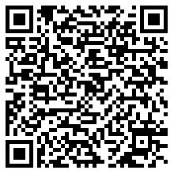
统一社会信用代码：91500000621912213N
有效期限：自2024年05月10日至2029年05月09日止
发证机关： | （盖章）重庆市长寿区生态环境局
发证日期： | 2024年05月10日
中华人民共和国生态环境部监制 重庆市长寿区生态环境局印制

